「モリ･カケ疑惑隠しで国会冒頭解散とは(怒)！
モリ･カケ疑惑から｢逃げ｣解散！｢イマなら勝てる｣-党利党略総選挙！
｢消費税10％増税中止｣の声を大きく
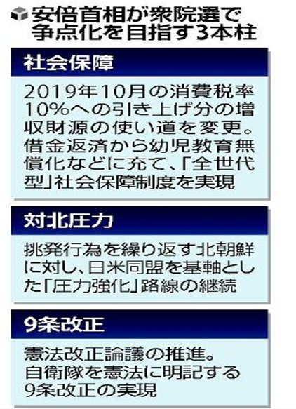
臨時国会（28日～）開会を前に、「衆議院冒頭解散・総選挙」のニュースが入ってきました。安倍総理大臣は、「10月10日公示—22日投開票」を指示しているそうです。国民の暮らしが大変、台風被害、北朝鮮情勢も揺れ動いているときに、解散総選挙を政争の具にするのですね。「国民に丁寧な説明をする」とうそぶきながら、森友・加計学園の疑惑も、南スーダン日報隠しもこのまま葬り去るなど断じて許せません。
総選挙の争点に、消費増税の税収の使途変更による「全世代型」社会保障制度の実現など３本柱（左表）を掲げる方針を固めたと報じられました。（9/19付読売）
とんでもありません。消費税増税と社会保障負担がのしかかり、暮らしも大変、国の税収も減っています。来年度予算概算要求では防衛省は過去最大となる5兆2551億円を計上し、「北朝鮮の有事に備える」と言って、欠陥機のオスプレイなどを購入・・・。社会保障費も「過去最大」と報道されていますが、実際は、社会保障費の伸びを1300億円抑える概算要求基準を閣議了解し、実質的な「削減」を早々と決めています。安倍政権の経済財政運営は根本から間違っています。税の集め方・使い方を改めるなど、国民の暮らしを支え、社会保障を拡充させる政治への転換が不可欠です。
消費税廃止各界連絡会
東京都豊島区目白2-36-13全商連会館内
電話03-3987-4391・FAX03-3988-0820
読売新聞9/18付より
↑大企業内部留保・初の４００兆円台
↓実質賃金も年金も減る一方
「これ以上節約するものがない」「消費税に営業がつぶされる」。切実な声が届いています。大企業（金融・保険業を含む、資本金10億円以上）の内部留保が年度として初めて400兆円を超え、403・４兆円となりました。12年度の333・5兆円から69・9兆円増えています。法人実効税率を政権発足時の37・0％から16年度は29・9％と7・03ポイントも引き下げました。アベノミクスが内部留保を押し上げたことになります。
一方、労働者の賃金は3・6％増ですが、物価が5・0％上昇したので、実質は下っています。（9/1財務省発表の2016年度の法人企業統計）
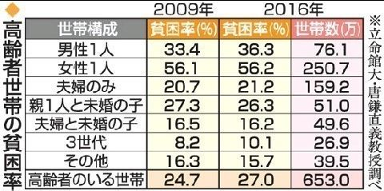
65歳以上の高齢者がいる世帯の貧困率は2016年時点で27・0％。実に高齢世帯4分の1が貧困で独居女性は2人に1人が「生活保護未満」という報告もあり、深刻です。その背景は年金受給額の減少と指摘されています。(西日本新聞9/15付)
いまこそ、「増税も憲法改悪もストップ、憲法守り生かせ」と声を上げていきましょう。

